бессмертный полк Вощиковской земли

Шугин Иван Михайлович
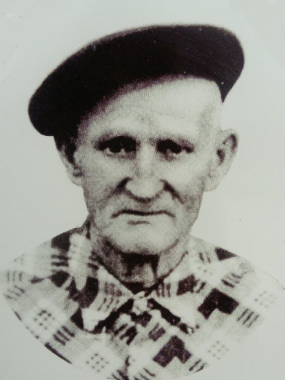
Годы жизни (дата рождения) | __.__.1895
Место рождения | Ярославская обл., Арефинский р-н, д. Титово
Звание | Рядовой
Должность | Повозочный
Место призыва, дата призыва | __.__.1943 Кироваканский РВК, Армянская ССР, Кироваканский район
Места службы | 418 стрелковый полк 982 батальон 74 стрелковый корпус
Ранения и контузии
Награждения | Медаль «За боевые заслуги» (Приказ №:22/н от: 03.07.1944) | За время участия батальона в боевых действиях бережно хранил доверенных ему лошадей и имущество. Его лошади – одни из лучших в батальоне – неоднократно отмечались на смотрах боевых коней комиссией, как отлично содержащиеся.

